Позаботьтесь о безопасности своего ребенка
22.05.2024
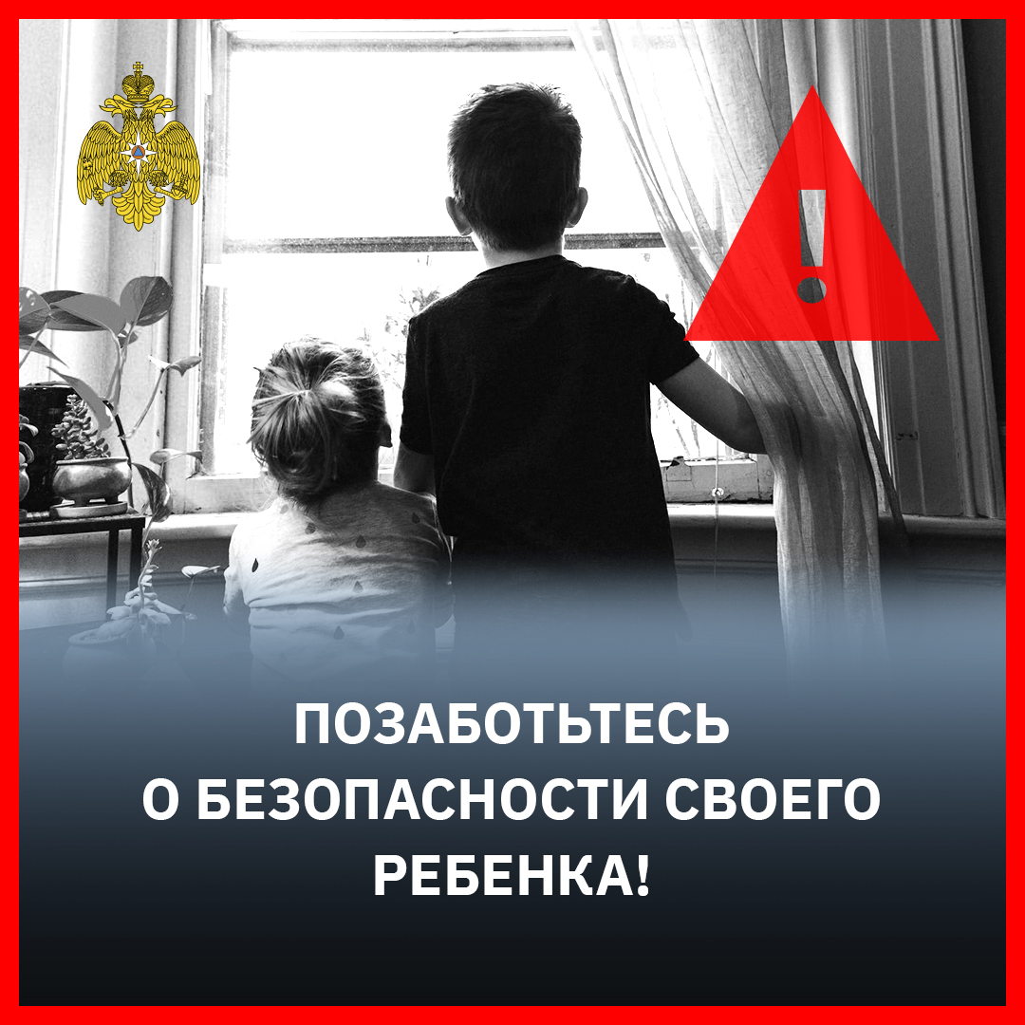

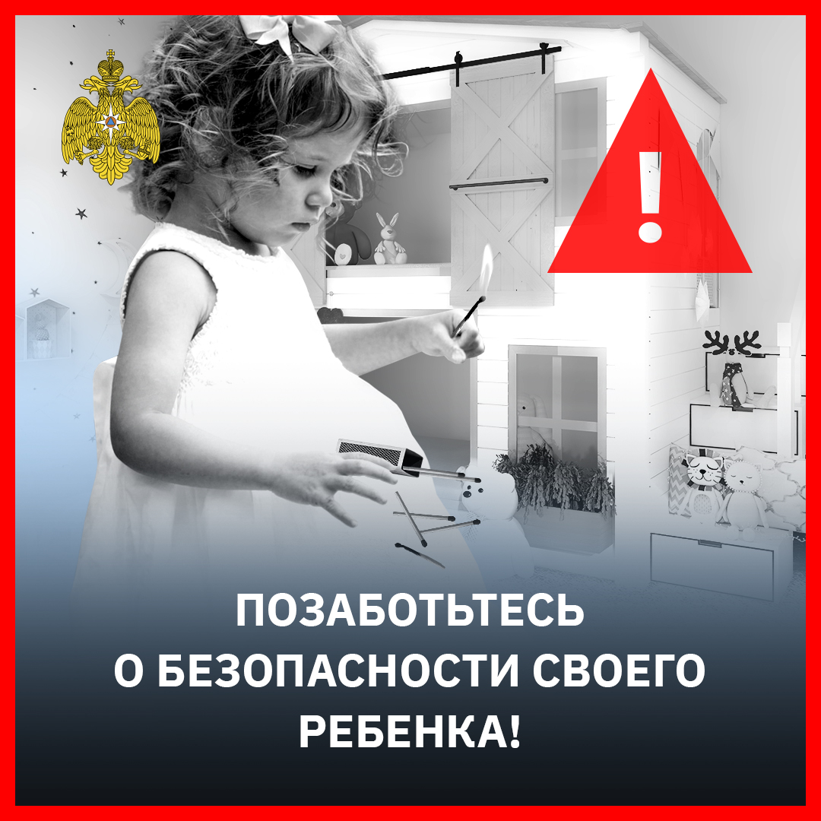

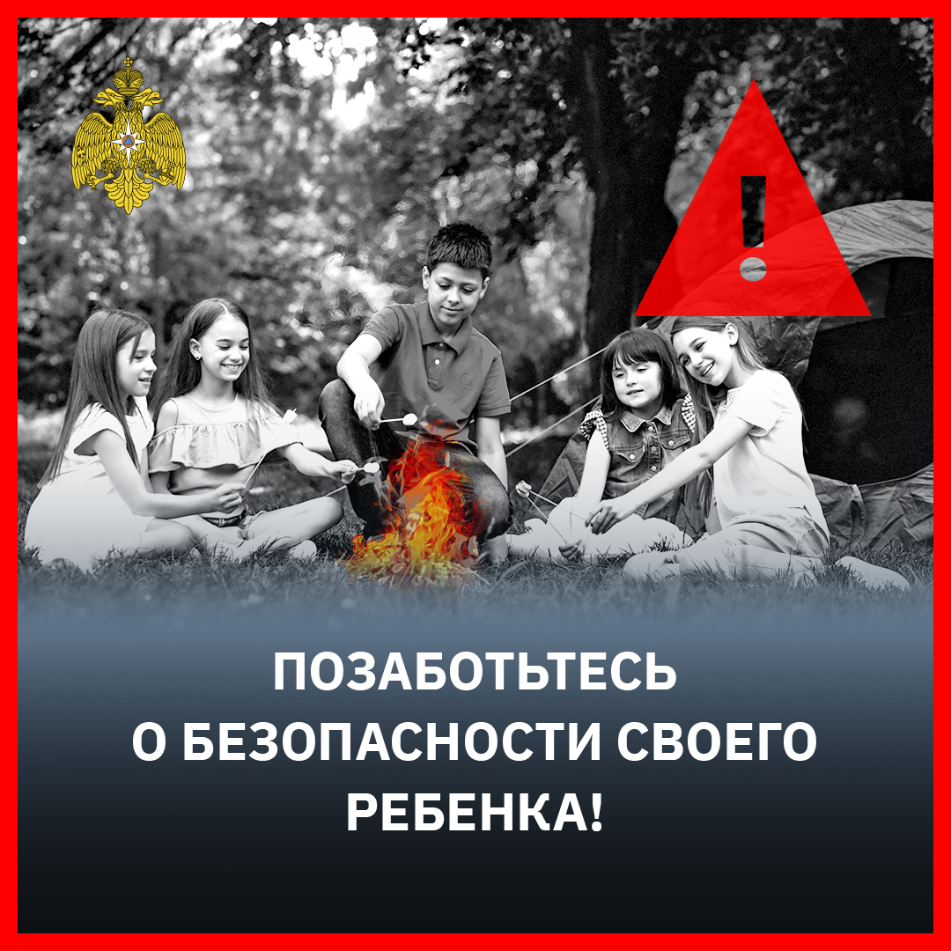

Адрес страницы: http://brateevo.mos.ru/the-ministry-of-emergency-situations-informs/detail/12382467.html
Управа района Братеево города Москвы

